

**МОСКОВСКИЙ АВТОМОБИЛЬНО-ДОРОЖНЫЙГОСУДАРСТВЕННЫЙ ТЕХНИЧЕСКИЙ УНИВЕРСИТЕТ (МАДИ)** Кафедра “Высшая математика”  
  
  
**Отчет по лабораторной работе №1**По дисциплине: Компьютерная графика

Вариант 6. Перевести введенное десятичное число в двоичную систему счисления и записать результат в текстовый файл на внешнем носителе.

Выполнил:

Студент группы 3бПМ

Комлева А.С.Проверил:

Мосева М.С.

г. Москва, 2020

**Описание.**

В данной лабораторной работе реализуется перевод числа из десятичной системы исчисления в двоичную и запись результата в файл.

**Интерфейс приложения.**

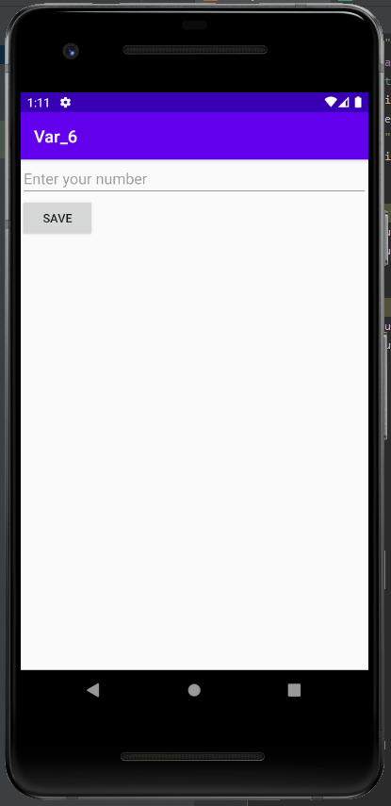

**Пример работы приложения.**

Мы вводим в текстовое поле целое число.

Данная строка записывается в переменную отвечающую за считывание текста.

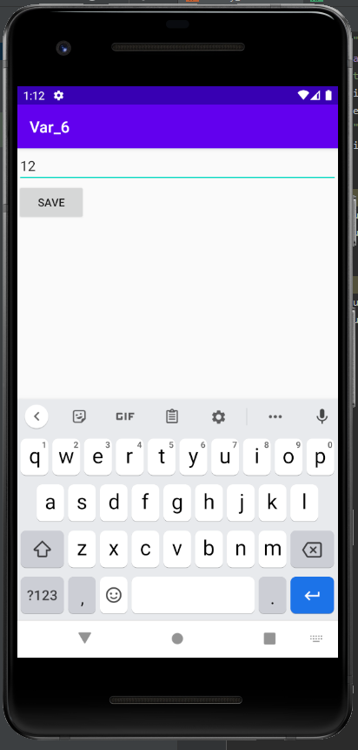

Далее нажимаем на кнопку “Save” и происходит обработка данной строки и создание файла с результатом обработки. Статус сохранения отображается в объекте Toast.

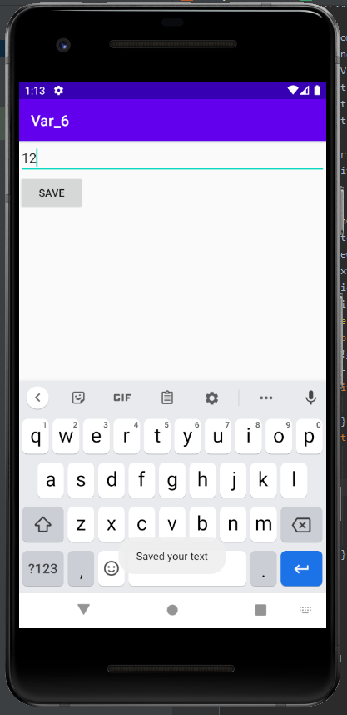

**Вывод.**

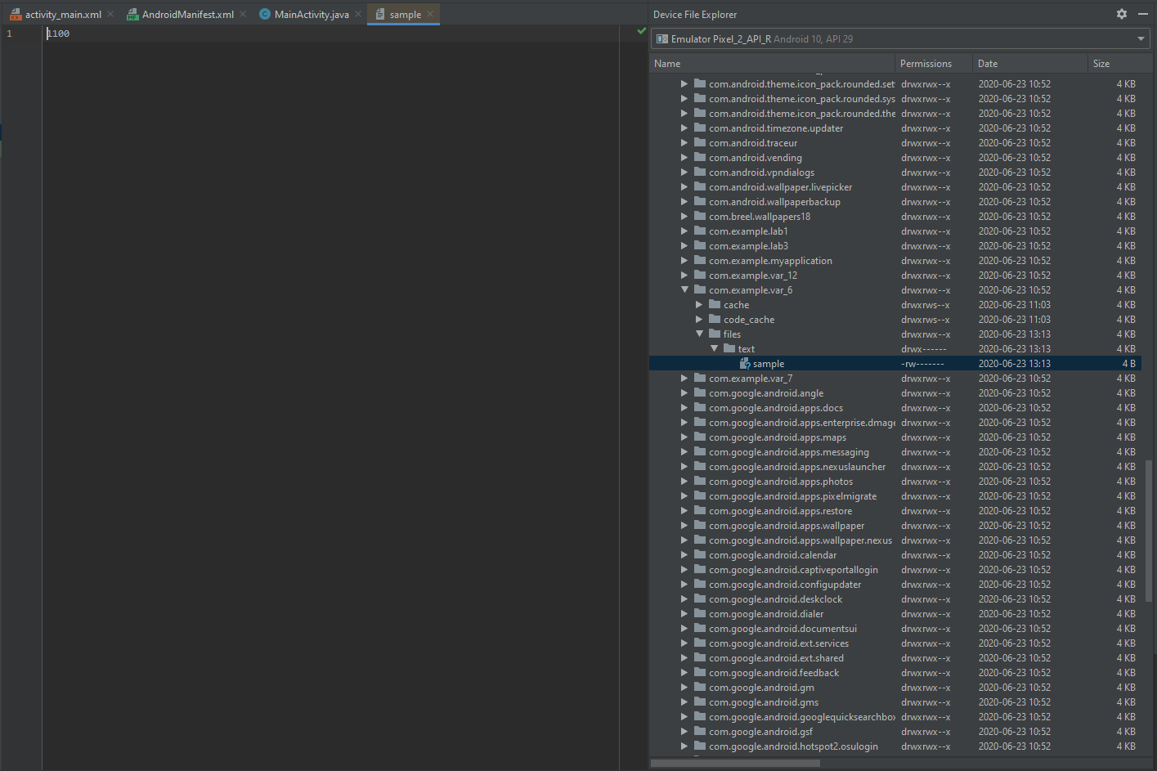

В данной лабораторной работе реализовано считывание переменной, перевод её в двоичную систему исчисления и запись результата в файл.

**Код программы:**

activity_main.xml

<?xml version = "1.0" encoding = "utf-8"?>  
<LinearLayout xmlns:android = "http://schemas.android.com/apk/res/android"  
 xmlns:tools = "http://schemas.android.com/tools"  
 android:layout_width = "match_parent"  
 android:layout_height = "match_parent"  
 tools:context = ".MainActivity"  
 android:orientation = "vertical">  
 <EditText  
 android:id = "@+id/enterText"  
 android:hint = "Enter your number"  
 android:layout_width = "match_parent"  
 android:layout_height = "wrap_content" />  
 <Button  
 android:id = "@+id/save"  
 android:text = "Save"  
 android:layout_width = "wrap_content"  
 android:layout_height = "wrap_content" />  
</LinearLayout>

MainActivity.java

package com.example.var_6;  
  
import androidx.appcompat.app.AppCompatActivity;  
import android.os.Bundle;  
import android.view.View;  
import android.widget.Button;  
import android.widget.EditText;  
import android.widget.Toast;  
import java.io.File;  
import java.io.FileWriter;  
public class MainActivity extends AppCompatActivity {  
 Button save;  
 @Override  
 protected void onCreate(Bundle savedInstanceState) {  
 super.onCreate(savedInstanceState);  
 setContentView(R.layout.*activity_main*);  
 final EditText enterText = findViewById(R.id.*enterText*);  
 save = findViewById(R.id.*save*);  
 save.setOnClickListener(new View.OnClickListener() {  
 @Override  
 public void onClick(View v) {  
 if (!enterText.getText().toString().isEmpty()) {  
 File file = new File(MainActivity.this.getFilesDir(), "text");  
 if (!file.exists()) {  
 file.mkdir();  
 }  
 try {  
 File gpxfile = new File(file, "sample");  
 FileWriter writer = new FileWriter(gpxfile);  
 writer.append(Integer.*toBinaryString*(Integer.*parseInt*(enterText.getText().toString())));  
 writer.flush();  
 writer.close();  
 Toast.*makeText*(MainActivity.this, "Saved your text", Toast.*LENGTH_LONG*).show();  
 } catch (Exception e) { }  
 }  
 }  
 });  
 }  
}